新 书 推 荐
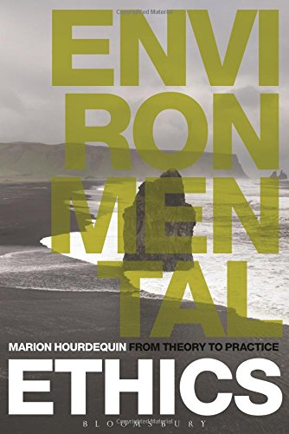
中文书名：《环境伦理学：从理论到实践》
英文书名：Environmental Ethics: From Theory to Practice
作 者：Marion Hourdequin
出 版 社：Bloomsbury Academic
代理公司：ANA
页 数：256页
出版时间：2015年3月
代理地区：中国大陆、台湾
审读资料：电子稿
类 型：社会科学

主旨
这本适时出现的综合性课本提供了有关环境伦理学的一个最新的、平衡的、决定性的概述，重点关注理论与实践。

关键特色与亮点
- 关于环境伦理学的平衡的、极具批判性的观点。全新而全面。
- 分析了关键问题——地质工程、生态重建和社会变革中的伦理道德——清清楚楚，显而易见
- 审视了理论与实践的关系，特别是政治哲学如何被理解成政策与行动的。

内容简介：

《环境伦理学》（Environmental Ethics）给我们提供了一个最新有关环境伦理学的一个最新的、平衡的概述，重点关注理论与实践。本书用一种清新迷人的散文手笔，描写了有关人与自然之间关系的一种历史上的观点，并探索了经典伦理理论在涉及环境方面时候的局限性和可能性。此外，本书讨论了环境伦理学的主要理论方法，并提出了当代的环境问题，如气候变化和生态重建。理论与实践的练习是贯穿全书的亮点，向我们展示了价值观念如何引导环境政策与实践，以及与之相反的，行为与体系如何塑造环境价值观念。

作者简介：

马里恩·乌尔德坎（Marion Hourdequin）是美国科罗拉多大学哲学专业助理教授。他在环境伦理学方面的著作出现在很多期刊上，包括《环境伦理学》（Environmental Ethics）、《环境价值观与伦理学》（Environmental Values and Ethics）、《政策与环境》（Policy and Environment）。

媒体评价：

“除了讨论了一些寻常的主题外，在这本引人入胜的针对环境伦理学的全新介绍书籍中，马里恩·乌尔德坎借鉴了中国哲学的观点并重点关注了那些当代大家关心的问题，如气候变化、生态重建，以及界定可持续发展的问题。”
----黛尔·贾米森（Dale Jamieson），美国纽约大学环境研究与这些专业教授

很少有哲学家以及更少的环境科学家能够写出一本将扎实掌握真正的伦理理论、完全理解当前的科学状态，以及马里恩·乌尔德坎为环境伦理学带来的智慧三者结合起来的书，这本书不仅是对于这个领域进行了通俗易懂的介绍，而且是对其呈现在我们面前不可避免的可选方案的一次权威评估。
----亚历克斯罗森博格（Alex Rosenberg），美国杜克大学哲学系哲学专业“R. Taylor Cole” 教授

这本关于环境伦理的引人入胜的综合性介绍将直接和清晰与深入的分析和方法的特殊性结合起来，这个领域中很少有著作能与之匹敌。本书是为好奇者准备的一场盛宴，为活跃者提供了一次鼓舞和渴望：特别是，它帮助我们理解了环境伦理学如何能够变为有活力的伦理学。
----阿兰·霍兰德(Alan Holland)，英国兰卡斯特大学应用哲学专业退休教授

谢谢您的阅读！
请将回馈信息发至：俞晓宁（Winnie Yu）
安德鲁﹒纳伯格联合国际有限公司北京代表处
北京市海淀区中关村大街甲59号中国人民大学文化大厦1705室, 邮编：100872
电话：010-88810959
传真：010-82504200
Email: winnie@nurnberg.com.cn
网址：www.nurnberg.com.cn
微博：http://weibo.com/nurnberg
豆瓣小站：http://site.douban.com/110577/

